SURAT PERNYATAAN PERSETUJUAN PUBLIKASI KARYA ILMIAH  
UNTUK KEPENTINGAN AKADEMIS

Saya yang bertanda tangan di bawah ini:

Nama

NIRM

: Endang Sri Budi Astuti : 2020185722

Fakultas/ Program Studi : Teologi dan Sosiologi Kristen

Dengan ini menyetujui untuk memberikan ijin kepada pihak IAKN Toraja yaitu Hak Bebas Royalti Non-Eksklusif (Non-Exclusive Royalty-Free Right) atas karya ilmiah skripsi yang berjudul:

"Analisis Teologis Dogmatis Predestinasi John Calvin dan Relevansinya Bagi Pertumbuhan Iman Gereja Toraja Jemaat Muktisari"

Dengan ini pihak IAKN Toraja berhak menyimpan, mengelolanya dalam pangkalan data (database), mendistribusikannya dan menampilkan atau mempublikasikan sebagian dari skripsi ini (Bab 1 dan Bab 5) pada repository Perguruan Tinggi untuk kepentingan akademis dengan tetap mencantumkan nama sebagai penulis skripsi ini.

Demikian pernyataan ini saya buat dengan sebenarnya.

1A0AKX146073146

Tana Toraja, 26 Januari 2023 Yang Membuat Pernyataan

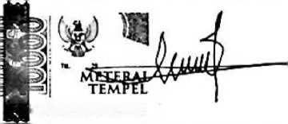

Endang Sri Budi Astuti

NIRM. 2020185722

ANALISIS TEOLOGIS DOGMATIS PREDESTINASI JOHN  
CALVIN DAN RELEVANSINYA BAGI PERTUMBUHAN  
IMAN GEREJA TORAJA JEMAAT MUKTISARI



SKRIPSI

Diajukan Kepada Fakultas Teologi dan Sosiologi Kristen  
Institut Agama Kristen Negeri (IAKN) Toraja  
Sebagai Persyaratan Memperoleh Gelar Sarjana Teologi (S.Th)

ENDANG SRI BUDI ASTUTI  
**202018572**

Program Studi Teologi Kristen  
FAKULTAS TEOLOGI DAN SOSIOLOGI KRISTEN

INSTITUT AGAMA KRISTEN NEGERI (IAKN) TORAJA

2022

Judul : Analisis Teologis Dogmatis Predestinasi John Calvin dan

Relevansinya Bagi Pertumbuhan Iman Gereja Toraja Jemaat Muktisari

Disusun oleh :

Nama : Endang Sri Budi Astuti

NIRM : 2020185722

Program Studi : Teologi Kristen

Fakultas : Teologi dan Sosiologi Kristen

Setelah dikonsultasikan, dikoreksi, dan diperbaiki berdasarkan arahan dosen pembimbing, maka skripsi ini disetujui untuk dipertahankan pada ujian skripsi yang diselenggarakan oleh Fakultas Teologi dan Sosiologi Kristen, Institut Agama Kristen Negeri (IAKN) Toraja.

Tana Toraja, 09 Desember 2022

Dosen Pembimbing

Pembimbing I,



Darius, M.Th NIP. 198811292019031014

Pembimbing II,



Ferdi Sapan Alextian, M.Psi NIP. 199607202022031006

Judul : Analisis Teologis Dogmatis Predestinasi John Calvin dan

Relevansinya Bagi Pertumbuhan Iman Gereja Toraja Jemaat Muktisari

Disusun oleh :

Nama

NIRM

Program Studi Fakultas

: Endang Sri Budi Astuti : 2020185722 : Teologi Kristen : Teologi dan Sosiologi Kristen

Dibimbing oleh :

1. Darius, M.Th.
2. Ferdi Sapan Alextian, M.Psi.

Telah dipertahankan di depan dewan penguji pada ujian sarjana (S-l) Institut Agama Kristen Negeri (IAKN) Toraja tanggal 12 Desember 2022 dan diyudisium tanggal 28 Desember 2022.

Dewan Penguji

Penguji Utama,



?mucl Tokam, M.Th. NIP. 196703302006041001

Penguji Pendamping,

Hardi Saputra, M.Th. NIDN. 2225059201



Sekretaris,

Panitia Ujian Skripsi

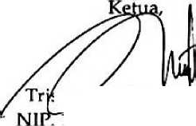

mmVadi Darius,'M.Th.  
199111122019032030

.A

Karnia Melda Batu Randan, M.Th.  
NIP. 198711052020122012

Mengetahui

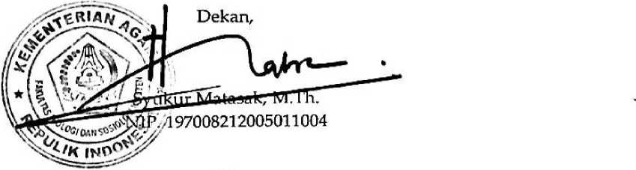

SURAT PERNYATAAN KEASLIAN SKRIPSI

Saya yang bertanda tangan di bawah ini:

Nama : Endang Sri Budi Astuti

NIRM : 2020185722

Fakultas : Teologi dan Sosiologi Kristen

Program Studi : Teologi Kristen

Judul Skripsi : Analisis Teologis Dogmatis Predestinasi John

Calvin dan Relevansinya Bagi Pertumbuhan Iman Gereja Toraja Jemaat Muktisari

Menyatakan dengan sebenarnya bahwa skripsi tersebut adalah merupakan hasil karya sendiri, kecuali kutipan-kutipan yang dengan jelas disebutkan sumber rujukannya. Apabila dikemudian hari terbukti atau dapat dibuktikan bahwa skripsi ini merupakan hasil saduran atau jiplakan dari karya orang lain, maka pihak kampus IAKN Toraja melalui rektor, berhak untuk mencabut gelar dan ijazah yang telah diberikan kepada saya.

Tana Toraja, 26 Januari 2023 Yang Membuat Pernyataan

W 1

M

TEMPE 5AAKX181478102



Endang Sri Budi Astuti NIRM. 2020185722



SURAT KETERANGAN PENGECEKAN PLAGIAT

Setelah melalui proses pengecekan dengan menggunakan aplikasi Plagiarisme Turnitin, maka kami Lembaga Penelitian dan Pengabdian Masyarakat (LPPM) IAKN Toraja dengan ini menerangkan skripsi yang ditulis oleh:

: Endang Sri Budi Astuti

Nama

NIRM

: 2020185722

Judul Skripsi : Analisis Teologis Dogmatis Predestinasi John

Calvin dan Relevansinya Bagi Pertumbuhan Iman Gereja Toraja Jemaat Muktisari Tanggal Pemeriksaan : 1 Februari 2023 Similarity : 19%

Dinyatakan MEMENUHI SYARAT ambang batas toleransi £ 20%. Jika di kemudian hari ditemukan kekeliruan karena keterbatasan aplikasi, seperti adanya kesamaan dengan karya ilmiah lain yang lebih awal mendapatkan pengakuan sebagai hak cipta: misalnya: karya ilmiah tersebut belum terbit secara online, maka semua konsekuensi yang ditimbulkan menjadi tanggung jawab penulis skripsi.

Demikian surat pernyataan ini, untuk dipergunakan sebagaimana mestinya.

Tana Toraja, 1 Februari 2023

Penulis Skripsi



Endang Sri Budi Astuti NIRM. 2020185722

illin Rumbi, M.Th

2009121005

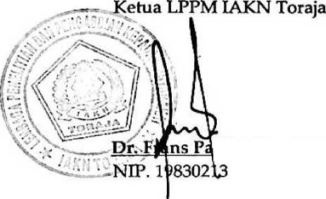

Skripsi ini dipersembahkan kepada:

1. Tuhan Yesus Kristus, Sang Pemilik kehidupan, yang senantiasa menganugerahkan kasih karunia-Nya dan yang menuntun penulis dalam menyelesaikan pendidikan di Institut Agama Kristen Negeri (IAKN) Toraja,
2. Kepada mama, papa, adik terkasih yang selalu memberikan dukungan dan doa kepada penulis selama menempuh pendidikan,
3. Almamater tercinta Fakultas Teologi dan Sosiologi Kristen Institut Agama Kristen Negeri (IAKN) Toraja.

vti

MOTTO  
"ORA ETLABORA"

"Serahkanlah perbuatanmu kepada TUHAN, maka terlaksanalah segala

rencanamu"

(Amsal 16:3)

ABSTRAK

Endang Sri Budi Astuti (2020185722) dengan judul skripsi "Analisis Teologis Dogmatis Predestinasi John Calvin Dan Relevansinya Bagi Pertumbuhan Iman Gereja Toraja Jemaat Muktisari" di bawah bimbingan Darius, M.Th, selaku pembimbing I dan Ferdi Sapan Alextian, M.Psi, selaku pembimbing II.

Melihat realitas jemaat yang hidup ditengah mayoritas agama Islam, jemaat perlu memperkuat pemahaman akan ajaran keselamatan, secara khusus ajaran mengenai predestinasi. Ajaran predestinasi diharapkan dapat membuat iman jemaat semakin kuat dan bertumbuh. Dari hal tersebut, penulis merumuskan suatu masalah, bagaimana relevansi teologis dogmatis predestinasi John Calvin bagi pertumbuhan iman Gereja Toraja Jemaat Muktisari. Penulis ingin melihat apakah pemahaman jemaat mengenai keselamatan sejalan dan sesuai dengan konsep keselamatan dalam PGT dan terlebih dalam predestinasi Calvin.

Metode yang digunakan dalam penelitian ini ialah metode penelitian deskriptif kualitatif. Dengan menggunakan metode tersebut maka penulis menemukan bahwa konsep teologi Calvin mengenai predestinasi sejalan dengan konsep keselamatan dalam PGT dan konsep itu juga terbangun di dalam kehidupan jemaat secara khusus di Gereja Toraja Jemaat Muktisari. Konsep predestinasi terbangun dalam kehidupan jemaat dengan pemahaman bahwa keselamatan itu anugerah dari Allah yang berdasarkan keputusan dan kedaulatan Allah, Allah memiliki hak dan kedaulatan dalam menentukan orang- orang yang diselamatkan-Nya. Dengan demikian jemaat memiliki pertumbuhan iman yang baik, terus bertumbuh dan tetap setia percaya kepada Yesus Kristus sebagai Tuhan dan Juruselamat. Jemaat juga menyadari pentingnya mengerjakan keselamatan itu dengan cara melakukan kehendak Allah dalam kehidupan mereka sebagai respons orang-orang yang telah dipilih Allah untuk menerima anugerah keselamatan.

Kata Kunci: Predestinasi, John Calvin, Pertumbuhan Iman, Keselamatan.

Abstract

Endang Sri Budi Astuti (2020185722) with the thesis title "Theological Dogmatic Analysis of Joh Calvin's Predestination and its Relevance for the Growth og Faith in the Toraja Congregation Muktisari Chruch" under the guidance of Darius, M.Th, as supervisor I and Ferdi Sapan Alcxtian, M.Psi, as supervisor II.

Seeing the reality of the congregation living in the midst of the majority of the Islamic religion, the congregation needs to strengthen their understanding of the teachings of salvation, specifically the teaching of predestination. It is hoped that the teaching of predestination can make the congregation's faith stronger and grow. From this, the author formulates a problem, how is the theological-dogmatic relevance of John Calvin's predestination for the growth of the faith of the Muktisari Congregation Toraja Church. The author wants to see whether the congregation's understanding of salvation is ini line with the concept of salvation in PGT and especially in Calvin's predestination.

The method used in this research is descriptive qualitative research method. By using this method, the writer finds that Calvin's theological concept of predestination is in line with the concept of salvation in PGT and this concept is also built in the life of the congregation, especially in Toraja Muktisari Chruch. The concept of predestination is built in the life of the congregation with the understanding that salvation is a gift from God which is based on God's decision and sovereignty, God has the right and sovereignty in determining those whom He saves. Thus, the cpngregation’s faith continues to grow, the congregation realizes the importance of doing God's will in their lives as a response to those who have been chosen by God to receive the gift of salvation.

Keywords : Predestination, John Calvin, Faith Growth, Salvation.